

АДМИНИСТРАЦИЯ ГОРОДА ИВАНОВА

ПОСТАНОВЛЕНИЕ

|  |
| --- |
| _______________ № ____________ |

О внесении изменений в постановление Администрации города Иванова от 22.08.2018 № 1050 «Об утверждении схемы размещения рекламных конструкций на территории города Иванова»

В соответствии с Федеральным законом от 13.03.2006 №38-ФЗ «О рекламе», пунктом 19 части 3 статьи 44 Устава города Иванова, в целях оптимизации правового регулирования в сфере размещения рекламных конструкций, Администрация города Иванова **п о с т а н о в л я е т**:

1. Внести изменения в постановление Администрации города Иванова от 22.08.2018 № 1050 «Об утверждении схемы размещения рекламных конструкций на территории города Иванова» (в редакции постановлений Администрации города Иванова от 23.04.2019 № 584, от 16.12.2019 [№ 2011](consultantplus://offline/ref=0482D60842593838F85555FB79E9066C9F04A7CE31AFDEFFB6DD6AD6E0D402A6D0EF5CB1D64C991DB0ADD35D14937A162ED89F6D5970A6E89A16619AF473L), от 08.04.2021 [№ 425](consultantplus://offline/ref=0482D60842593838F85555FB79E9066C9F04A7CE31AEDDF8B3D86AD6E0D402A6D0EF5CB1D64C991DB0ADD35D14937A162ED89F6D5970A6E89A16619AF473L), от 12.05.2021 [№ 544](consultantplus://offline/ref=0482D60842593838F85555FB79E9066C9F04A7CE31AED2FAB6DC6AD6E0D402A6D0EF5CB1D64C991DB0ADD35D14937A162ED89F6D5970A6E89A16619AF473L), от 31.05.2022 [№ 675](consultantplus://offline/ref=0482D60842593838F85555FB79E9066C9F04A7CE31ADDDFCB1D86AD6E0D402A6D0EF5CB1D64C991DB0ADD35D14937A162ED89F6D5970A6E89A16619AF473L), от 02.09.2022 [№ 1269](consultantplus://offline/ref=0482D60842593838F85555FB79E9066C9F04A7CE31ACDAFBB0DE6AD6E0D402A6D0EF5CB1D64C991DB0ADD35D14937A162ED89F6D5970A6E89A16619AF473L), от 29.11.2022 [№ 1933](consultantplus://offline/ref=0482D60842593838F85555FB79E9066C9F04A7CE31ACD8FFB2DB6AD6E0D402A6D0EF5CB1D64C991DB0ADD35D14937A162ED89F6D5970A6E89A16619AF473L), от 04.05.2023 №846, от 23.05.2023 №985, от 25.07.2023 №1464, от 17.11.2023 №2327):

* 1. В приложении № 2 «Адресный перечень мест размещения рекламных конструкций, включенных в схему размещения рекламных конструкций на территории города Иванова»:

1.1.1. Раздел «Видеоэкраны» дополнить строкой следующего содержания:

|  |  |  |  |  |
| --- | --- | --- | --- | --- |
| 712 | Проспект Шереметевский, у дома 53 | односторонний видеоэкран | 3,0 х 6,0 | 18 |

1.2. В приложении № 3 «Графические изображения (карты) размещения рекламных конструкций, указанных в приложении № 1 к настоящему постановлению, с указанием типов и видов рекламных конструкций, площади информационных полей и технических характеристик рекламных конструкций»:

1.2.1. Раздел «Видеоэкраны» дополнить графическим изображением (картой) размещения рекламной конструкции следующего содержания:

№712; Отдельно стоящая рекламная конструкция; проспект Шереметевский, у дома 53; Односторонний видеоэкран; 3,0 х 6,0м; S=18,0 кв.м;

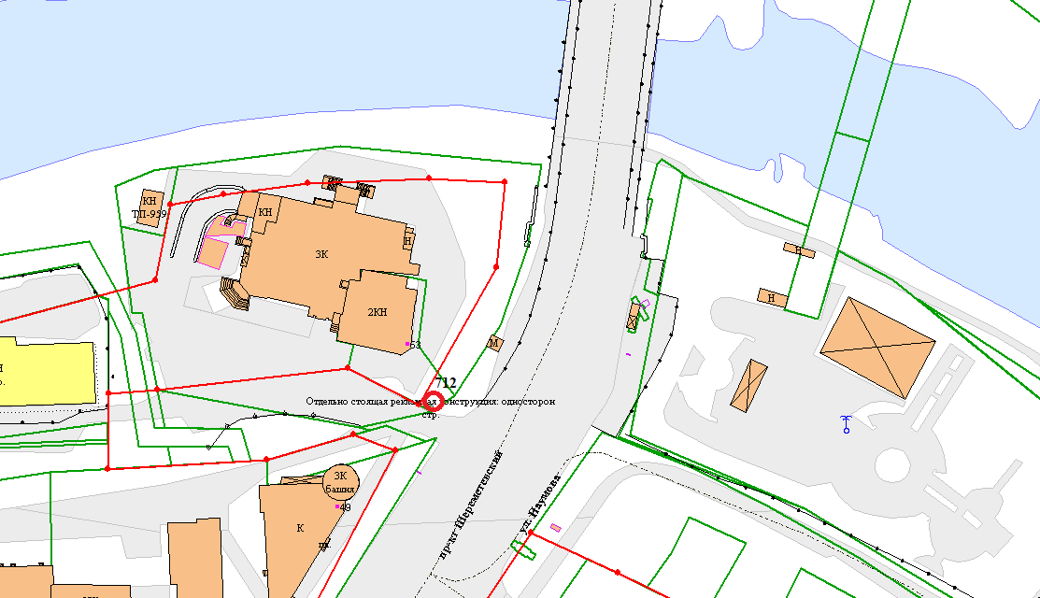

2. Настоящее постановление вступает в силу со дня официального опубликования.

3. Опубликовать настоящее постановление в газете «Правовой вестник города Иванова» и разместить на официальном сайте города Иванова в сети Интернет.

|  |  |
| --- | --- |
| Временно исполняющий полномочия  Главы города Иванова | А.Л.Шаботинский |